Управление образования администрации города Костромы.

Cредняя общеобразовательная школа № 29 города Костромы

Методическая разработка

Развитие физических качеств на уроках физической культуры методом круговой тренировки.

Выполнил Пургин Алексей Владимирович, учители физической культуру .

Кострома 2012

Содержание
Введение…………………………………………………………………………………3
Глава 1. Общие стратегические цели…………………………………………………..4
Глава 2. Организация круговой тренировки на уроках физического воспитания….7
Глава 3. Круговая тренировка на уроках спортивной гимнастики………………….9
Глава 4. Круговая тренировка на уроках спортивных игр…………………………..11
Глава 5. Круговая тренировка на уроках легкой атлетики…………………………..12
Глава 6. Разновидности круговой тренировки……………………………………….13
Глава 7. Упражнения, используемые при организации круговой тренировки…….16
Вывод…………………………………………………………………………………....22
Приложение………………………………………………………………………….…23

Введение.

Традиционный процесс физического воспитания, сложившийся в период формирования советской системы физического воспитания, не претерпел больших организационных и методических изменений, несмотря на то, что изменилась цель физического воспитания.
Традиционное физическое воспитание было в свое время достаточно прогрессивной и развивающейся системой, успехи которой трудно отрицать. В то же время в наследие нам досталось и немало негативных факторов, резко снижающих эффективность физического воспитания, сдерживающих его развитие.
Неблагоприятные демографические процессы в обществе, противоречия, порожденные социальной ситуацией, неблагоприятная экологическая обстановка, некачественное медицинское обслуживание и другие причины резко повлияли на ухудшение состояния здоровья детей и подростков. Добиться высокой работоспособности организма - одна из главнейших задач, которую решает круговая тренировка.
В физическом воспитании круговая тренировка дает возможность самостоятельно приобретать знания, формировать физические качества, совершенствовать отдельные умения и навыки. В этом процессе одна из важнейших задач преподавателя должна заключаться, с одной стороны, в моделировании специальных комплексов и выработке алгоритмического предписания для их выполнения, а с другой - в умении организовывать и управлять самостоятельной деятельностью учащихся на уроках физического воспитания.
В круговой тренировке под алгоритмическим предписанием понимается строгое выполнение конкретных упражнений, определенным образом подобранных и сконцентрированных в заданном временном интервале, обеспечивающих необходимое воздействие, а следовательно, быстрое развитие двигательных качеств за относительно короткое время.. На уроках физического воспитания используются упражнения для совершенствования и развития молодого организма, укрепления здоровья., выработке профессионально прикладных навыков, необходимые в будущей трудовой деятельности учащихся.
.

Общие стратегические цели.

Жизнь бежит стремительно, не стоит на месте ни минуты. Чтобы школьник мог справиться с большим потоком информации, с повышенными нагрузками в учебе, стрессами, плохими экологическими условиями и другими негативными явлениями, чтобы он получил положительный эмоциональный заряд, ему необходимо двигаться.
Это очень важно, т. к. уровень двигательных способностей, как правило, отражает уровень здоровья школьника. Еще древнегреческий врач Гиппократ писал: «Гимнастика, физические упражнения, ходьба должны прочно войти в повседневный быт каждого, кто хочет сохранить работоспособность, здоровье, полноценную и радостную жизнь». Движение способствует овладению знаниями, облегчает обучение и общение с людьми, помогает трудоустройству, а также помогает при необходимости быстро переучиться, получить другую профессию.
Анализ развития образования по учебному предмету «Физическая культура» показал, что до настоящего времени учащиеся овладевали «спортизированными» навыками и умениями в двигательной сфере, и это была преимущественная конечная цель и практически единственный критерий эффективности физического воспитания. Сейчас перед учителями стоит другая цель: школьники должны не заучивать готовые образцы движений, а, творчески осмыслив их, дополнить в соответствии со своими индивидуальными особенностями.
Для модернизации системы физического воспитания учащихся формулируются разные задачи, которые можно объединить в две группы:
1. Развитие индивидуальных способностей ребенка и создание условий для их самосовершенствования средствами физической культуры.
2. Обучение способам самостоятельного освоения новых двигательных действий путем переосмысления уже изученных движений, нахождение своих способов решения проблемных ситуаций в двигательной деятельности.
Большую роль в выборе метода круговой тренировки сыграло и то, что при переполненной школе – один спортивный зал (где иногда занимаются два класса). При такой загруженности моторную плотность урока помогает увеличить «круговая тренировка», которая обладает многими достоинствами и заслуживает самого широкого распространения в работе учителей. Однако эта форма дает эффект, если применять ее правильно.

Основные цели работы:
- Формирование общих представлений о физической культуре, ее значении в жизни человека, роли в укреплении здоровья, физическом развитии и физической подготовленности.
- Формирование у школьников интереса к занятиям физической культурой. Без этого компонента все усилия по модернизации физического воспитания бессмысленны.
- Укрепление здоровья школьников посредством развития физических качеств и повышения функциональных возможностей жизнеобеспечивающих систем организма.
- Обучение и совершенствование жизненно важных навыков и умений посредством обучения подвижным играм, физическим упражнениям и техническим действиям из базовых видов спорта.
- Обучение школьников навыкам рациональной двигательной деятельности; кондиционная и координационная тренировка.
- Развитие интереса к самостоятельным занятиям физическими упражнениями, подвижным играм, формам активного отдыха и досуга.
- Обучение простейшим способам контроля за физической нагрузкой, отдельными показателями физического развития и физической подготовленности.
Для достижения поставленных целей запланировано решение следующих задач:
Задачи проекта:
- Проанализировать и частично откорректировать существующие программы по физической культуре для общеобразовательных школ на основе принципа вариативности;
- реализовать принцип достаточности и сообразности, определяющего распределение учебного материала в конструкции основных компонентов двигательной (физкультурной) деятельности, особенностей формирования познавательной и предметной активности учащихся;
- соблюдать дидактические правила «от известного к неизвестному» и «от простого к сложному», ориентирующих выбор и планирование учебного содержания в логике поэтапного его освоения, перевода учебных знаний в практические навыки и умения, в том числе и в самостоятельной деятельности;
- ввести во все разделы программы физической культуры метод круговой тренировки (поэтапно);
- укрепить и пополнить материально-техническую оснащенность учебного процесса (спортивный зал, спортивные пришкольные площадки, стадион, бассейн), в соответствии с региональными климатическими условиями и видом учебного учреждения (городские, малокомплектные и сельские школы);
- расширять межпредметные связи, ориентирующие планирование учебного материала на целостное формирование мировоззрения учащихся в области физической культуры, всесторонне раскрыть взаимосвязи и взаимообусловленности изучаемых явлений и процессов, внедрять и активно использовать ИКТ;
- Использовать на уроках методы и приёмы, направленные на обеспечение высокой работоспособности детского организма;
- Использовать традиционные и нетрадиционные формы занятий для укрепления здоровья учащихся;
- Развивать и совершенствовать физической подготовленности школьников не только на уроке, но и во внеклассной деятельности;
- Создать условия для самостоятельной деятельности учащихся.
Теоретическую основу проекта составляют педагогические идеи Р. Моргана и Г. Адомсана, Л. Геркена, Х. Мартузина, В.В. Чунина. И.А. Гуревича.
Ведущая педагогическая идея заключается в целостном формировании и развитии личности ребенка, становление его отношения к своему здоровью, своим обязанностям и самому себе, к коллективу, к обществу, к Родине.

Организация круговой тренировки на уроках физического воспитания

Организация круговой тренировки на уроках физического воспитания возможна при наличии определенных условий, связанных с местом ее провидения, наличие - инвентаря, необходимостью предварительной подготовки и ознакомлением учащихся с новой организационной формой.
В условиях уроков физвоспитания круговая форма организации занятий приобретает особое значение, т.к. позволяет большому числу учащихся упражняться одновременно и самостоятельно, используя максимальное количество инвентаря и оборудования. Прохождение программного материала по физическому воспитанию с использованием круговых занятий дает положительные результаты, способствует успешному развитию общей, специальной и профессионально-прикладной физической подготовка, успешной сдаче учебных норм. Таким образом, круговая тренировка, введенная в урок физвоспитания, повышает моторную и эмоциональную плотность занятий, делая уроки более разнообразными и интересными для учащихся.
Время, планируемое на проведение круговой тренировки, определяется из расчета всего объема времени, выделенного для проведения общей, специальной и профессионально-прикладной физподготовки, и колеблется от 10 до 15 минут. Круговая тренировка в зависимости от количества станций укладывается в соответствующий лимит времени при большой моторной плотности, что особенно важно на уроках физвоспитания.
В зависимости от поставленных задач круговую тренировку можно планировать в подготовительной, основной или заключительной части урока. Ее построением будет также зависеть от контингента учащихся, от года обучения, от физической подготовленности и уровня технического мастерства каждой группы. Включение ее в подготовительную часть урока связанно с предстоящей еще более интенсивной работой в основной его части, требующей большего напряжения, усилий в освоении определенных умений и навыков различных движений. Роль такого комплекса заключается и подготовке организма учащихся к предстоящей работе.
Применение круговой тренировки в основной части урока связанно с развитием физических качеств в условиях, когда организм еще не устал и готов выполнить работу в оптимальных условиях нагрузки. Комплексы, входящие в основную часть урока, носят общеразвивающий характер с силовой направленностью, органически связанный с профессионально-прикладной и специальной подготовкой. В них достаточно силовых и скоростных упражнений.
В заключительной части урока комплексы круговой тренировки планируются реже и в основном тогда, когда плотность нагрузки на уроке недостаточна. Цель таких комплексов - совершенствование, закрепление и повторение пройденного материала в основной части урока.
Круговая тренировка на уроках физвоспитания хорошо увязывается с программным материалом по легкой атлетике, спортивным играм и особенно гимнастике, способствует повышению не только плотности урока, но и положительно воздействует на организм в целом. Эффективность концентрации нагрузки позволяет в кратчайший срок успешно развивать общую и специальную - физическую подготовку.

Круговая тренировка на уроках спортивной гимнастики.

Уроки гимнастики связанны с необходимостью развития умений и навыков, нужных для успешного овладения выбранной профессией. Элементы гимнастики требуют определенной физической подготовленности. Именно на уроках гимнастики наиболее остро ощущается взаимосвязь между физическими качествами и навыками, формирующимися на фундаменте физподготовки. Очевидно, что обучать, например стойке, подъемна и другим элементам необходимо после того, как у учащихся укрепились мышцы плечевого пояса, спины, живота и д.р. Кроме того, на уроках гимнастики, круговая тренировка дает возможность значительно повысить моторную плотность занятий. Круговая тренировка является той необходимой формой, которая позволяет эффективно сочетать два процесса - воспитание физических качеств и обучение навыкам и умениям. В зависимости от поставленных задач круговая тренировка может включаться как в подготовительную, так и в основную часть урока. Все зависит от того, что является главным в конкретной ситуации - преимущественное развитие физических качеств или обучение и совершенствование программного материала по гимнастике. Если слабая физическая подготовка учащихся препятствует полноценному формированию умений и навыков, круговую тренировку следует проводить в начальной части урока.
В комплексы круговой тренировки по программному материалу гимнастики подбираются упражнения, направленные на преимущественное развитие мышц плечевого пояса, рук, живота и спины, увеличение подвижности суставов, укрепление всей мускулатуры, а также тренировку вестибулярного аппарата. Количество упражнений в комплексе зависит от преимущественной направленности развиваемых физических качеств и колеблется от 10 до 1 5 станций.
Подбирая комплексы, необходимо соблюдать основные дидактические принципы, т.е. идти от простого к сложному, чередовать активный отдых одних мышечных групп с отдыхом других. После тяжелого упражнения следует подбирать более легкие, дающие возможность восстановить силы и успокоить дыхание. Следует так же увеличить количество станций с упражнениями на силу.
При слабой физической подготовке необходимо давать обязательные задания отдельным учащимся на дом с последующей проверкой их на уроке.
Особенностью гимнастической программы является то, что в ней большинство упражнений чередуется в динамических и статических упорах и висах, требующих координированных силовых и волевых проявлений. Это важно учитывать при подборе упражнений для специализированного комплекса по гимнастике. Например, подбирая упражнения для развития мышц брюшного пресса, их следует сочетать с положениями висов или упоров. Упражнения для рук и плечевого пояса, связанные с упорами и висами, выполняются с применениями дополнительного отягощения или сопротивления партнера, амортизатора и т.д.

Круговая тренировка на уроках спортивных игр.

Содержание круговой тренировки на игровых уроках составляет игровые станции. В течение урока учащиеся в определенной последовательности переходят от одной станции к другой, пополняя на каждой из них игровые задания вперемежку с целевыми упражнениями, направленными на обучение, воспитание и совершенствование конкретных физических качеств.
В процессе занятий не только происходит развитие физических качеств, но и совершенствуется техника приемов игры. Применение различных вариантов будет диктоваться такими условиями, как физическая и техническая подготовленность группы и год ее обучения. В специализированные комплексы с игровой направленностью необходимо включать упражнения из основной, атлетической, прикладной и снарядной гимнастики с использованием различного инвентаря. Из легкой атлетики - упражнения по прыжкам, метанию и бегу. Из тяжелой атлетики - упражнения с различными отягощениями.
Предлагаемые упражнения должны подбираться так, чтобы .каждое из них воздействовало на отдельные группы мышц и было рассчитано на развитие определенных физ. качеств. Для совершенствования тех. приемов спортивных игр используют комплексные упражнения, состоящие из предварительно хорошо изученных игровых элементов.
Соотношение количества станций по воспитанию физических качеств с игровыми станциями, направленными на совершенствование умений и навыков тех. элементов или их сочетаний, составляет 3:1. При этом необходимо избегать чрезмерного увлечения одной или другой крайностью при подборе специальных комплексов в игровых уроках.
На секционных занятиях по играм применяется больше игровых станций для специальной целевой подготовки.

Круговая тренировка на уроках легкой атлетики.

При прохождении программного материала по легкой атлетике часто приходиться сталкиваться с тем, что основная масса учащихся имеют слабые показатели по таким видам легкой атлетики, как бег на короткие дистанции, прыжки в длину, высоту и т.д. После проведения контрольных испытаний преподаватель должен определить, в каком направлении следует вести физподготовку учащихся, чтобы успешно выполнить учебные программы.
Перспективность применения круговой тренировки в этом плане очевидна, и она с успехом может использоваться на уроках легкой атлетики. Переход к поведению ее можно осуществить после усвоения круговой тренировки на уроках гимнастики и спортивных игр. Следует позаботиться о целесообразном расположении станций с учетом имеющегося в наличии оборудования, прыжковых ям, беговых дорожек секторов для метания и т.д. При наличии гимнастического городка отдельные станции можно располагать на его территории, что позволит разнообразить комплекс круговой тренировки на уроках легкой атлетики.
Специализированные комплексы круговой тренировки по легкой атлетике строятся из 10-15 станций и включают упражнения, способствующие развитию физических качеств: быстроты, прыгучести, общей и скоростной выносливости, скоростной силы, тесно связанной с укреплением опорно-двигательного аппарата.
Направленность комплекса определяется показателями учащихся на приемных контрольных испытаниях, и должны знать упражнения, обеспечивающие всестороннюю физподготовку подростков.
Давая задания на дом, следует контролировать их выполнение на последующих уроках. Процесс обучения длителен и требует серьезного отношения к учебе. Важно довести все это до сознания учащихся, приучить их к регулярным и систематическим занятиям.
При проведении круговой тренировки на спорт площадке или стадионе следует изготовить станционные плакаты и футляры к ним для хранения в ненастную погоду.

Разновидности круговой тренировки

Круговая тренировка, осуществляемая в условиях физвоспитания представляет собой целостную самостоятельную организационно- методическую форму занятий и в тоже время не сводиться к какому либо одному методу. Она включает ряд частных методов строго регламентируемых упражнений с избирательным и общим воздействием на организм занимающегося.
Различают следующие основные разновидности круговой тренировки;
-по методу непрерывного упражнения (преимущественная направленность на выносливость);
-по методу интервального упражнения с жесткими интервалами отдыха (преимущественная направленность на силовую и скоростную выносливость);
-по методу интервального упражнения с полными интервалами отдыха (преимущественная направленность на силу ловкость и специализированную выносливость).
Круговая тренировка по методу непрерывной работы проводится без перерывов и состоит из нескольких повторений прохождения круга в зависимости от количества станций.
Варианты круговой тренировки по методу непрерывного упражнения можно применять на уроках по легкой атлетике, спортивным играм и гимнастики, а также для различных профессий, связанных с активным физическим трудом.
Круговая тренировка, организованная по методу интервального упражнения с жесткими интервалами отдыха, проводится с краткими перерывами, так называемыми «действенными» паузами, как между упражнениями, гак и между кругами. Эта разновидность имеет три варианта. В первом и втором упражняются по 15 секунд с постоянным перерывом в 30-45 секунд.
Время отдыха зависит от величины нагрузки избранного упражнения и физподготовки учащихся. Чем выше интенсивность упражнений, тем успешнее будет развиваться сила, а также комплексные физические качества, как скоростная сила и скоростная выносливость.
При выполнении работы по первому и второму вариантам круговой тренировки надо следить и добиваться четкого выполнения упражнений в среднем тренировочном темпе. Увеличение максимальным теплом в ущерб точности выполнения упражнений недопустимо.
В третьем варианте упражняются на станциях в течениях 30 сек. с постоянным 30-секундньш перерывом.
При подборе упражнений для третьего варианта необходимо предусмотреть комплексы из таких упражнений, которые учащиеся смогли бы выполнять на протяжении 30 сек. работать, без особой спешки с допустимой точностью.
Повышение индивидуальной нагрузки в третьем варианте идет на счет увеличения количества повторений.
Прохождение 2,3-х кругов в основной части урока решает, помимо задач общефизической подготовки, еще и задачи целенаправленного профессиаыальио-прикладного развития физических качеств комплексного характера, таких, как специальная выносливость, скоростная сила, а также силовая выносливость.
Круговая тренировка, организованная по методу интервального упражнения с полными паузами отдыха при интенсивно-интервальной работе с мощностью до 75% от максимальной, имеет два варианта. В первом на каждой станции упражняются 10-15 с. с паузами отдыха 30-90с, которые зависят от тренировочного эффекта нагрузки. Повышение нагрузки идет за счет сокращения тренировочного времени с 15 до 10 с. при условии сохранения прежнего количества повторений.
Во втором варианте работа на каждой стадии не ограничена временем, и каждое упражнение повторяется максимум 8-10 раз в среднем темпе, пауза отдыха колеблется от 30 до 180 с. в зависимости от тренировочного эффекта нагрузки.
При использовании на уроках физвоспитания круговой тренировки по методу интервального упражнения с полными интервалами отдыха количество занимающихся на станциях такое, которое дает возможность выполнять упражнения одному, двум учащимся, отдыхать и выполнять упражнения на расслабления другим таким образом, чтобы не нарушался полный цикл работы и отдыха. При такой организации на одной станции может находиться до 4 учащихся.
Круговая тренировка по методу интенсивно-интервальной работы с полным интервалом отдыха отличается от предыдущих методов и их вариантов не только по их проведению, но также по определению МТ. Учащиеся расположены по 2-4 и выполняют упражнения поочередно. При этом организация процесса круговой тренировки может быть обычной, включающей в себя прохождение одного и более кругов, или специфической, когда каждое упражнение на станции выполняется сериями до трех раз, а затем переходит к следующей станции. Применение этого метода идет на совершенствование скоростной силы и скоростной выносливости.
Предлагаемый подход к реализации круговой тренировки в рамках урока физвоспитания дает возможность сосредоточить все внимание учащихся на выполнение упражнений на станциях, ознакомиться и изучить очередное упражнение во время перехода к очередной станции, отдыхать на них, не - отвлекаясь на запись результатов в индивидуальные или групповые карточки, и дифференцировать нагрузку за счет различных вариантов выполнения упражнений.
Преподаватель в это время имеет возможность сосредоточить свое внимание на организации и контроле за ходом проведения круговой тренировки, оказывать помощь отдельным учащимся в исправлении ошибок при выполнении отдельных упражнений. Это важно, когда учащиеся еще не ознакомлены с основами круговой тренировки.
Для занятий по типу круговой тренировки с использованием метода непрерывной тренировки можно применить 10-15 станций в зависимости от обеспечения инвентарем учащихся на каждом уроке. Подбирать упражнения при начальном обучении необходимо простые, не связанные с освоением сложных навыков.
Целесообразность применения комплекса зависит от правильного соотношения нагрузки и отдыха, а также за счет увеличения прохождения количества кругов. При прохождении более "одного круга необходимо давать учащимся перерыв 3-5 мин, используемый преподавателем для повторного измерения пульса, разбор ошибок, а также проведения мероприятий воспитательного характера.
Учащийся самостоятельно может проследить за своим физическим развитием, регулярно измеряя пульс. При успешной адаптации организма пульсовая кривая идет по наклонной вниз, в сторону уменьшения, а пульс становится реже, что связанно с более экономичной работой сердца.

Упражнения, используемые при организации круговой тренировки.

Организационную основу круговой тренировки составляет циклическое проведение различных целевых комплексов физических упражнений, моделируемых в соответствии с учебной программой и профессиональной направленностью физвоспитания.
Упражнения для круговой тренировки подобранны с учетом автоматической классификации для рук, туловища, ног и т.п., а также по педагогическому принципу с учетом преимущественного развития специфических качеств.
Рисунки для круговой тренировки сделаны по стилизованной схеме (гак называемому символу круговой тренировки), схематически показывающей основные положения упражнений. В соответствии с символом они поочередно выполняются на станциях круговой тренировки. ( См. приложение)
Упражнения в комплексах подобранны из технически несложных движений. Учащимся рекомендуется предварительно изучить их в подготовительной части урока виде отдельных общеразвиваюших упражнений.
В большинстве эти упражнения имеют ациклическую структуру, но им придается искусственно- циклический характер путем слитных повторений. Принцип концентрации упражнений сильно воздействует на человека, интенсифицирует физподготовку, способствует благотворному росту молодого организма.
В отличие от элементарных гимнастических упражнений комплексы круговой тренировки, как правило, простые и постепенно усложненные действия. Они подбираются из различных видов спорта и из повседневной практической деятельности.
Упражнения, как правило, вовлекают в работу мышцы всего тела, оказывают общее воздействие на организм и являются общеразвивающими упражнениями.
Особое значение для разностороннего развития верхних конечностей приобретают упражнения с различными предметами, снарядами посильного для учащихся веса. Эти упражнения развивают ловкость, сноровку в обращении с предметами разной формы и веса, вырабатывают быстроту двигательной реакции. Большинство упражнений комплексов круговой тренировки представляют собой типичные движения общего и целевого воздействия.

Комплекс упражнений для уроков по волейболу (в спортзале) №1
1. Из низкого приседа движки с передвижением вперед.
2. Стоя боком к баскетбольному щиту на расстоянии 8-10 м, метание теннисного мяча в баскетбольный щит (на дальность отскока) с повторением упражнения.
3. Верхняя передача волейбольного мяча двумя руками над собой, на месте.
4. Из основной стойки без отрыва ног и сгибания коленей переход в упор лежа с последующим возвращением в исходное положение.
5. Верхняя передача волейбольного мяча двумя руками с помощью стенки на высоте 2-Зм.
6. Лежа на животе, теннисный мяч в правой руке, поочередное подбрасывание и ловля теннисного мяча (жонглирование).
7. Темповые прыжки на гимнастическую скамейку и со скамейки с последующим поворотом на 180 градусов и повторением упражнения.
8. Стоя руки за головой, переход через сед с перекатом назад на спину с последующим возвращением.
9. Стоя (эспандер сзади), растягивание эспандера в стороны,
10. Из упора стоя у стены, бег с высоким подниманием коленей в быстром темпе.
11 . Стоя спиной к гимнастической стенке (взявшись руками на уровне плеч), прогибание спины с отведением рук вверх-назад за счет поочередного выпада вперед.
12. Нижняя передача волейбольного мяча двумя руками с помощью стенки на уровне головы.
13. Стоя в 1 м от стенки, переход в упор на пальцах о стенку с последующим отталкиванием.
14. Подбрасывание волейбольного мяча вверх над собой, верхняя подача мяча в стенку с последующей ловлей и повторением упражнения.
15.Стоя руки внизу сжимание и разжимание кистевого экспандера.
Комплекс упражнений, используемый при прохождении учебного материала по волейболу №2:
1-я станция. Прыжки на гимнастическую скамейку и со скамейки с последующим поворотом на 180° и повторением упражнения.
2-я станция. Верхняя передача волейбольного мяча в стену на высоту 2,5–3,0 м.
3-я станция. В низком приседе прыжки с продвижением вперед.
4-я станция. Стоя в 1 м от стены, переход в упор на пальцах о стену с последующим отталкиванием и возвращением в и.п.
5-я станция. Стоя спиной к гимнастической стенке, взявшись руками за рейку на уровне плеч, прогибание в грудном отделе позвоночника с отведением рук вверх-назад за счет поочередного выпада вперед.
6-я станция. Подбрасывание волейбольного мяча одной рукой над головой, затем верхняя подача в стену другой рукой с последующей ловлей мяча и повторением упражнения.
7-я станция. Стоя, руки за головой, сед, перекат назад на спину с последующим возвращением в и.п.
8-я станция. Нижняя передача волейбольного мяча в стену.
9-я станция. Из о.с., не отрывая ног от пола и не сгибая коленей, упор стоя, перевод в упор лежа с последующим возвращением в и.п.
10-я станция. Верхняя передача волейбольного мяча над головой стоя на месте и во время передвижения по площадке.

Комплекс упражнений для уроков по баскетболу (в спортзале) №1
1. Прыжки в шаге с ноги на ногу, через линейки на отрезках прямой 10-2-м.
2. Стоя ноги на ширине плеч, передача баскетбольного мяча вокруг себя.
3. Переход через упор присев в упор лежа с последующим возвращением в основную стойку.
4. Ведение баскетбольного мяча на месте вокруг себя со зрительным контролем за мячом и без него.
5. Из высокого старта челночный бег с ускорением на отрезках 20м с повторением 4-6 раз.
6. Сжимание и разжимание кистевого эспандера одновременно обеими руками.
7. Стоя, боком к баскетбольному щиту на расстоянии 8-10 м, метание теннисного мяча в баскетбольный шит (на дальность отскока) с повторением упражнения.
8. Броски по кольцу с близких точек одной рукой от плеча.
9. Вышагивание с мячом без отрыва носка ноги, касаясь им угла стены справа и слева.
10.Из низкого приседа передвижение «гусиным шагом» вперед по прямой или по кругу.
11 .Верхняя передача баскетбольного мяча двумя руками при помощи стенки. 12.Бросок мяча по кольцу в прыжке после удара о пол с выполнением двух прыжковых шагов.
13.Лежа на животе, теннисный мяч в правой руке, поочередное подбрасывание и ловля теннисного мяча (жонглирование).
14. Ведение баскетбольного мяча с передвижением вперед, чередуя двумя прыжковыми шагами с мячом в руках.
15. Передача двумя руками баскетбольного мяча от груди в стенку.

Комплекс упражнений, используемых при прохождении учебного материала по баскетболу №2:
1-я станция. Ведение мяча правой (левой) рукой вокруг препятствия.
2-я станция. Вращение мяча вокруг туловища на месте или в движении.
3-я станция. Стоя лицом к скамейке. Впрыгивание на скамейку и спрыгивание с нее с последующим поворотом на 180°.
4-я станция. В парах. Передача мяча одной рукой с отскоком от земли.
5-я станция. Упор, сидя на скамейке продольно, мяч зажат ступнями. 1 – согнуть ноги; 2 – сед углом; 3 – согнуть ноги; 4 – и.п.
6-я станция. Бросок мяча по кольцу после ведения и двух шагов.
7-я станция. Стоя ноги врозь. Передача мяча из руки в руку вокруг туловища, по восьмерке между ног.
8-я станция. Упор, лежа на скамейке, руки на снаряде. 1 – сгибая руки, мах левой назад; 2 – и.п.; 3–4 – то же правой ногой.
9-я станция. Стоя на полу. Бросок мяча из-за спины через голову и ловля его перед собой.
10-я станция. Стоя на полу. Прыжки со скакалкой.

Комплекс упражнений для уроков по легкой атлетике (на площадке) №1
1. Из упора стоя, согнувшись с опорой о барьер, покачивание, растягивая плечевые суставы.
2. Из основной стойки бег на месте с высоким подниманием бедра в максимально быстром темпе.
3. С двух шагов разбега прыжок в шаге с последующим повторением упражнения.
4. Из упора лежа на скамейке отжимание, сгибая и разгибая руки.
5. Из упора стоя у стены, бег с высоким подниманием коленей в быстром темпе.
6. Из упора сидя (руки сзади, ноги в группировке) выпрямление ног в угол с последующим возвращением в исходное положение.
7. Стоя боком к баскетбольному щиту на расстоянии 8-10 м, метание теннисного мяча в баскетбольный щит (на дальность отскока) с повторением упражнения.
8. Ходьба на внутренней и внешней стороне стопы на отрезке 10-20 м.
9. Из высокого старта бег на скорость по замкнутому кругу на расстояние 150-200м.
10. Прыжки с двух шагов разбега с доставанием баскетбольного щита.
11. Стоя в висе подтягивание на перекладине с предварительным толчком ног. 12.Прыжки в шаге с ноги на ногу через линейки, на отрезке прямой
10-20м.
13. Из низкого приседа передвижение «гусиным шагом» вперед, по прямой или по кругу.
15. Из высокого старта челночный бег с ускорением на отрезках 20-30м с повторением 4-6 раз.

Комплекс упражнений для скоростно-силовой подготовки, развития быстроты движений, используемый при прохождении учебного материала по разделу «легкая атлетика» на пришкольной площадке №2:

1-я станция. Стоя лицом к покрышке продольно. Толчком обеих ног последовательное перепрыгивание крестообразно стоящих покрышек.
2-я станция. Лежа на покрышке, продольно обхватив ее руками. Поднимание прямых ног назад.
3-я станция. Стоя левым боком к покрышке. Махом одной, толчком другой прыжок «пируэтом» через покрышку с опорой на обе руки.
4-я станция. Упор между двух больших покрышек. 1–3 – упор углом; 4 – и.п.

5-я станция. Опорный прыжок «согнув ноги» через покрышку продольно.
6-я станция. Сгибание и разгибание рук в упоре лежа на больших покрышках: руки на одной покрышке, ноги – на другой.
7-я станция. Стоя боком к большой покрышке продольно, ближняя рука на снаряде. Разноименный мах ближней ногой.
8-я станция. Стоя в упоре лицом к большой покрышке продольно. Бег на месте с высоким подниманием бедра в упоре.
9-я станция. Впрыгивание с 3–5 шагов разбега на покрышку с приземлением на согнутую толчковую ногу.
10-я станция. Бег по восьмерке с обеганием крестообразно стоящих покрышек.

Комплекс упражнений для развития скоростно-силовой подготовки, силовой выносливости:

1-я станция. Поднимание и опускание согнутых ног в висе на гимнастической стенке.
2-я станция. Прыжки через скакалку.
3-я станция. Подтягивание в висе на низкой перекладине.
4-я станция. Прыжки боком через набивные мячи.
5-я станция. Отжимания от скамейки.
6-я станция. Поднимание и опускание туловища из положения лежа на гимнастическом мате.
7-я станция. Из упора сидя на скамейке, отжимания «сзади».
8-я станция. Поднимание и опускание прямых ног из положения, лежа на гимнастическом мате.
9-я станция. Прыжки со сменой ног с опорой на скамейку.
10-я станция. Из положения, стоя руки вверх. В руках держать набивной мяч. 1 – наклон вперед; положить мяч на пол; 2 – выпрямиться; 3 – наклон вперед, взять мяч, 4 – и.п.

Вывод.
Таким образом, при правильном подходе круговая тренировка должна быть направлена на развитие организма, укрепление органов и систем, а также повышение их функциональных возможностей.

Приложение 1
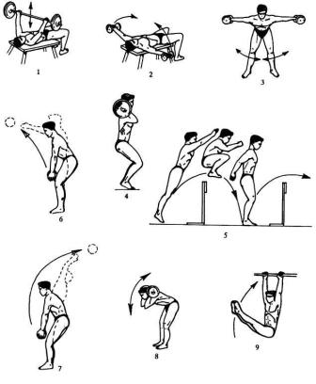

1.Жим штанги лежа: 3-4 х 8 раз.
2.Разведение прямых рук с гантелями, лежа спиной на скамье: 3-4 х 10-12 раз.
3.Разведение прямых рук с гантелями, стоя в наклоне вперед: 3-4 х 10-12 раз.
4.Полуприседы со штангой на плечах: 3-4 х 8-10 раз.
5.Прыжки через легкоатлетические барьеры (высота от 76 до 106 см): 6-10 барьеров х 5-6 раз.
6.Метание ядра двумя руками снизу-вперед: 4-6 кг х 10-15 раз.
7.Метание ядра двумя руками назад через голову: 4-6 кг х 10-15 раз.
8.Наклоны вперед со штангой на плечах: 2-3 х 10-12 раз.
9.Поднимание ног к перекладине: 2-3 х 8-10 раз.
10.Бег с ускорением: 5-6 раз х 60-100 м.
11.Упражнения на растягивание.

Приложение 2

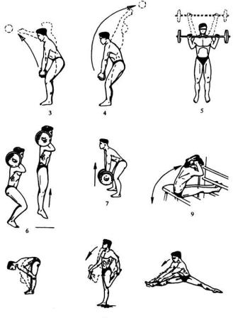

1.Прыжок в длину с места: 5-8 раз.
2.Тройной прыжок с места: 5-8 раз.
3.Метание ядра двумя руками снизу-вперед: 4-6 кг х 8-10 раз.
4.Метание ядра двумя руками назад через голову: 4-6 кг х 8-10 раз.
5.Толчок штанги от груди: 3-4 х 8-10 раз.
6.Выпрыгивание вверх из полуприседа со штангой на плечах: 3-4 х 8-10 раз.
7.Становая тяга штанги: 3-4 х 8-10 раз.
8.Десятикратный прыжок с места: 3-5 раз.
9.Поднимание туловища, лежа поперек скамьи с закрепленными ногами: 3-4 х 15-30
раз.
10.Бег с ускорением: 5-6 х 60-100 м.
11.Упражнения на растягивание.

Приложение 3
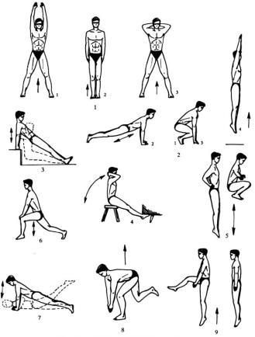

1.Подскоки на двух ногах с подниманием рук вверх под счет, И.П. - основная стойка:
подскок, ноги в стороны, руки вверх;
подскок в И.П.;
подскок, руки за голову;
подскок в И.П.
2.Прыжок вверх с переходом в упор присев и упор лежа под счет:
принять упор присев;
прыжком перейти в упор лежа;
вернутся в упор присев;
выпрыгнуть вверх и т. д.
3.Сгибание-разгибание рук в упоре сзади, опираясь руками на скамью.
4.Поднимание туловища, лежа поперек скамьи с закрепленными ногами.
5.Прыжок на двух ногах вверх, подтягивая колени к груди:
подскоки на месте;
прыжок вверх с подтягиванием коленей к груди.
6.В выпаде одной ногой вперед: прыжком смена ног.
7.Сгибание-разгибание рук в упоре лежа с попеременным подниманием одной ноги назад.
8.Попеременные выпрыгивания вверх на одной ноге из положения полуприседа, туловище в наклоне вперед, касаясь грудью бедра, руки вниз; при прыжке - туловище разогнуть, руки в стороны (упражнение «воробей»): 10-20 прыжков на каждой ноге.
9.Подскоки на месте с попеременными махами одной ногой вперёд и хлопками ладонями под бедром: 10-20 прыжков на каждой ноге.

Приложение 4

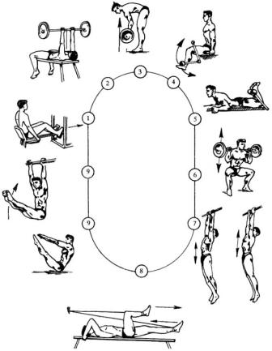

1.Жим ногами, сидя на станке: 10-15 раз.
2.Жим лежа: 10-15 раз.
3.Тяга штанги к животу широким хватом, стоя в наклоне вперед: 10-15 раз.
4.Разгибание-сгибание ног в коленных суставах, сидя на станке для тренировки мышц бедра: 8-10 раз.
5.Сгибание-разгибание ног в коленных суставах лежа вниз лицом на станке для тренировки мышц бедра: 8-10 раз.
6.Приседания со штангой на плечах: 8-10 раз.
7.Подтягивание на перекладине хватом сверху или снизу: 5-6 раз.
8.Попеременные сгибания-разгибания ног (швунги), лежа спиной на скамье, с преодолением сопротивления резинового амортизатора. Выполнять в максимальном темпе 10-20 секунд.
9.Поднимание ног к перекладине: 8-10 раз; или упражнение «складной нож»: 15-30 раз.

Приложение 5

Примерный вариант комплекса индивидуальной круговой тренировки

1. Ведение мяча с обводкой стоек и преодолением препятствий.
2. Ведение мяча с различными скоростно-техническими задачами.
3. Удары по воротам после преодоления препятствий.
4. Челночный бег с ведением мяча в различных сочетаниях.
5. Удары по воротам после ведения мяча на максимальной скорости.
6 Жонглирование мяча головой, ногой произвольно и по заданию.
7. Удары по воротам после ведения мяча вдоль штрафной площади.
8. Ведение мяча с обводкой стоек различными способами левой и правой ногой.
9. Остановка мяча ногой, головой, грудью.
10. Выполнение штрафных и угловых ударов с целевыми задачами.
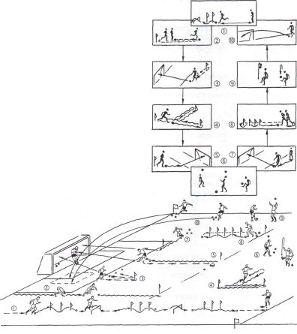

Приложение 6
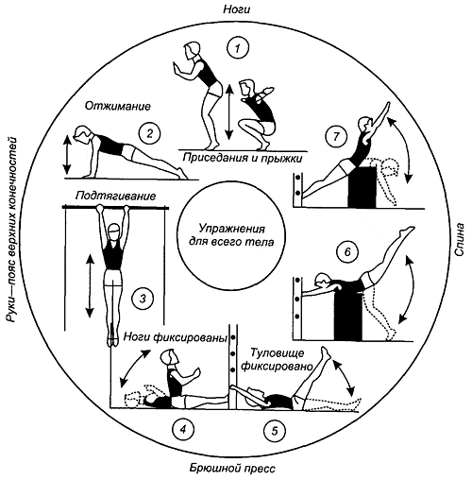

Приложение 7
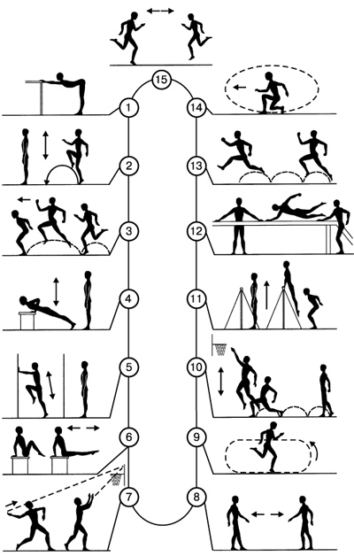

Приложение 8.
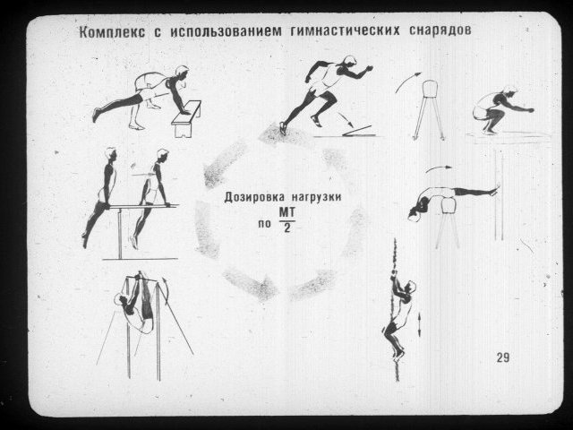
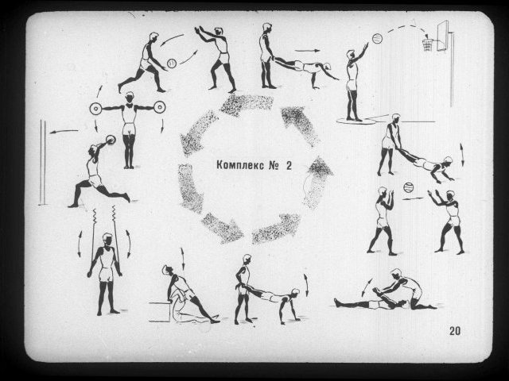

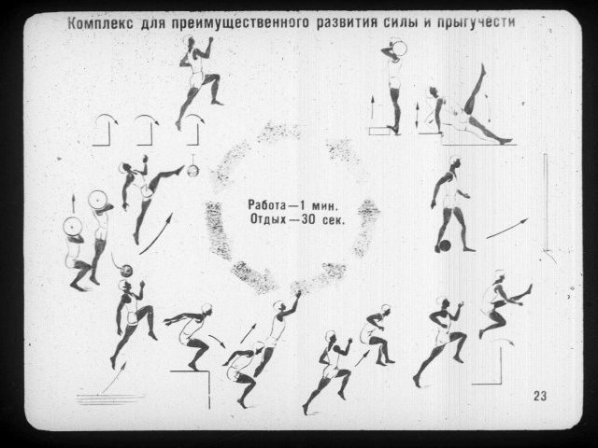
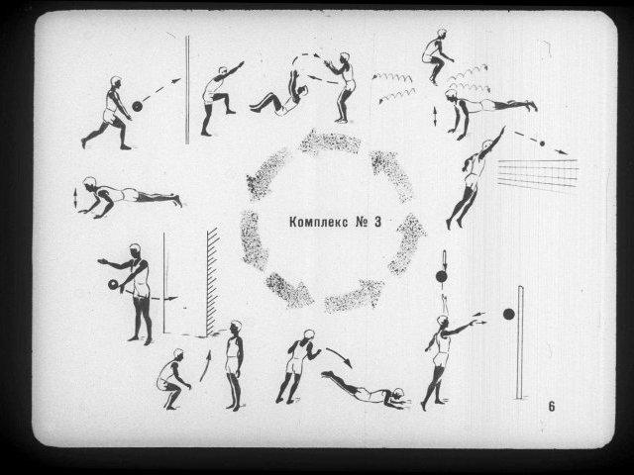
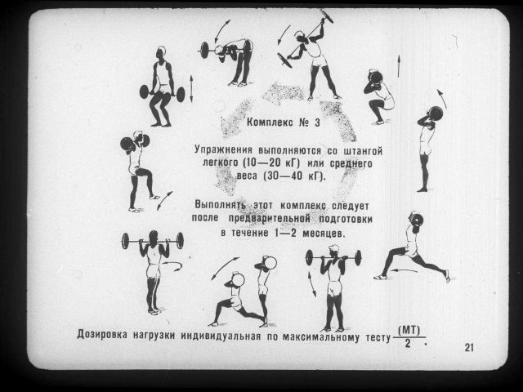

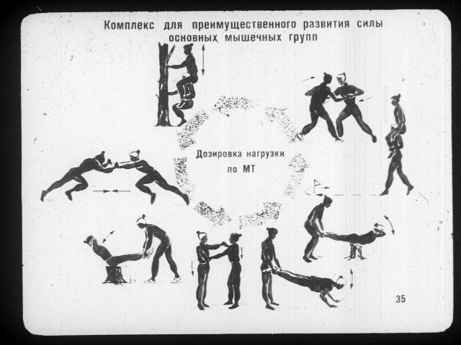

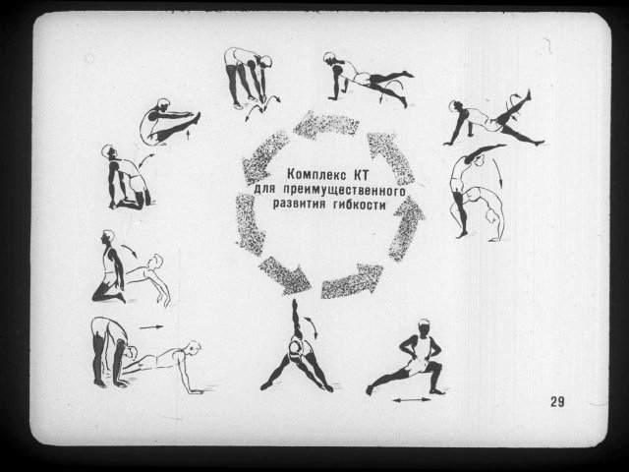

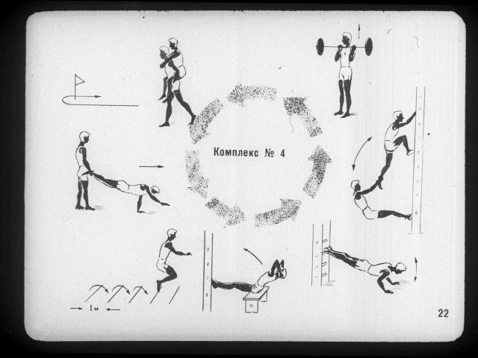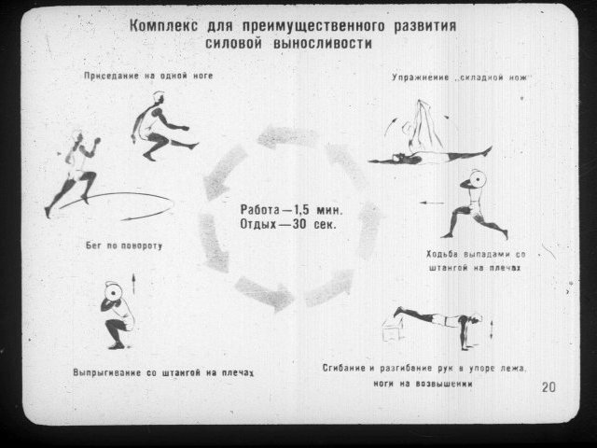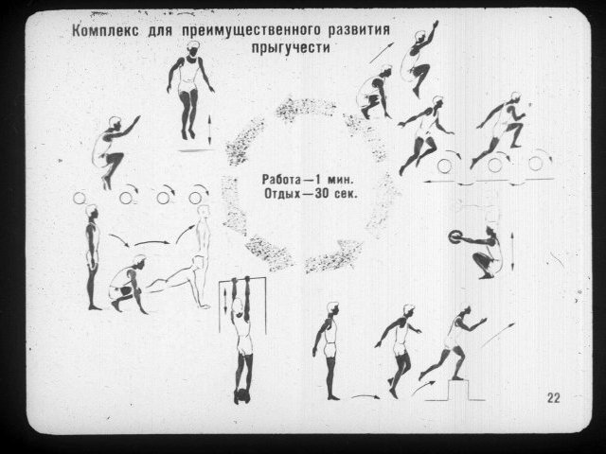

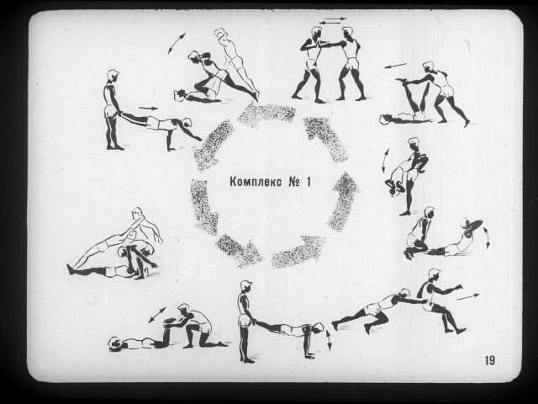

Приложение 9.
1. Отжимания в упоре лёжа.
2. Приседания.
3. В висе на гимнастической стенке поднимаем ноги.
4. Лёжа на животе прогнуться, поднять одновременно руки и ноги.
5. Выпрыгивания вверх из приседа.
6. Подтягивания.
7. Выпрыгивания, только расслабленные и с потряхиванием рук и ног.
Штихерт (ГДР)

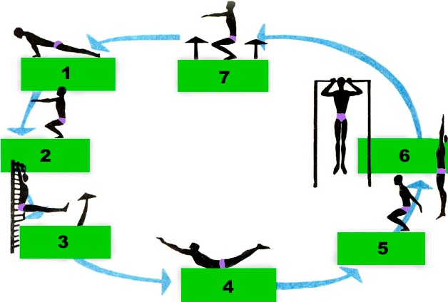

Используемые источники:
1. http://tver-marafon.narod.ru/info/recovery.htm
2.http://www.football-coach.ru/2008/06/25/primernyjj-variant-kompleksa- individualnojj.html
3. http://40410-s-001.edusite.ru/DswMedia/innovacionnyiyproekt_dyirova.doc
4. http://spo.1september.ru/2002/20/1.htm

